МИНИСТЕРСТВО ОБРАЗОВАНИЯ, ПРОСВЕЩЕНИЯ И СПОРТА РЕСПУБЛИКИ МОЛДОВА

БЕЛЬЦКИЙ ГОСУДАРСТВЕННЫЙ УНИВЕРСИТЕТ «АЛЕКУ РУССО»

ФАКУЛЬТЕТ ТОЧНЫХ, РЕАЛЬНЫХ НАУК

***Руководство для учителя начальных классов.***

*Дидактические разработки уроков по математике для 3 класса.*

Costiuc Igor

**ОГЛАВЛЕНИЕ**

Тема 1: СЛОЖЕНИЕ И ВЫЧИТАНИЕ В ПРЕДЕЛАХ 100 3

Урок 1. ЧИСЛА 10, 20, 30, … , 100 3

Урок 2. ЧИСЛА 10, 20, 30, … , 100. РЕШЕНИЕ ЗАДАЧ 6

Урок 3. ДВУЗНАЧНЫЕ ЧИСЛА И ИХ ЗАПИСЬ 11

Урок 4. ЗАПИСЬ СЛОЖЕНИЯ СТОЛБИКОМ 16

Урок 5. ЗАПИСЬ ВЫЧИТАНИЯ СТОЛБИКОМ 20

Тема 2: ТАБЛИЧНОЕ УМНОЖЕНИЕ И ДЕЛЕНИЕ 25

Урок 1. УМНОЖЕНИЕ И ДЕЛЕНИЕ НА 2 25

Урок 2. УМНОЖЕНИЕ И ДЕЛЕНИЕ НА 3 29

Урок 3. УМНОЖЕНИЕ И ДЕЛЕНИЕ НА 4. 33

Тема 3. Математические выражения 38

Тема 1: СЛОЖЕНИЕ И ВЫЧИТАНИЕ В ПРЕДЕЛАХ 100

Урок 1. ЧИСЛА 10, 20, 30, … , 100

**Цели урока:** познакомить учащихся с чтением и записью двузначных чисел, которые оканчиваются нулем; закреплять навыки решения задач; развивать логическое и пространственное мышление; воспитывать интерес к изучению математики.

**Ход урока**

**I. Организационный момент.**

**II. Устный счет.**

1. Улицы Цветочного города проходят по сторонам большого и маленького треугольников. Сколько маршрутов связывают пункты *А* и *В* этого города?

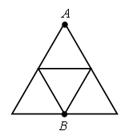

2. Назовите сначала однозначные числа, а затем двузначные: 9, 11, 7, 20, 1, 90, 5, 4, 8.

– Какие цифры использованы для записи этих чисел?

– Сколько разных цифр?

3. Заполните таблицу:

|  |  |  |  |  |  |  |
| --- | --- | --- | --- | --- | --- | --- |
| 10 | 4 |  | 3 |  | 9 |  |
|  | 5 |  | 8 |  | 0 |

4. Сравните тексты задач. Чем они похожи? Чем отличаются? Можно ли утверждать, что решения этих задач будут одинаковыми?

1) Возле дома росло 7 яблонь и 3 вишни. Сколько фруктовых деревьев росло возле дома?

2) Возле дома росло 7 яблонь, 3 вишни и 2 берёзы. Сколько фруктовых деревьев росло возле дома?

На какие из вопросов вы сможете ответить, пользуясь условием второй задачи:

1. На сколько больше было яблонь, чем вишен?

2. На сколько меньше было берёз, чем яблонь?

3. Сколько всего деревьев росло возле дома?

4. Сколько ёлок росло возле дома?

**III. Сообщение темы урока.**

– Рассмотрите ряды чисел, записанные на доске:

а) 15, **30**, 18, 12, 14;

б) 17, 13, 19, **40**, 14.

– Назовите в каждом ряду «лишнее» число.

– Объясните, как вы рассуждали.

– Чем похожи числа 30 и 40?

– Сегодня на уроке мы научимся читать и записывать двузначные числа, которые оканчиваются нулем.

**IV. Работа по теме урока.**

1. Знакомство с новым материалом.

– Вы уже умеете читать и записывать числа от 0 до 20. Сегодня мы познакомимся с некоторыми двузначными числами, которые больше 20.

Один десяток называют словом «десять». Название числа 20 образуется из двух слов: «два» и «дцать». Слово «дцать» – означает «десять». Два десятка – двадцать, три десятка – тридцать, четыре десятка – сорок, пять десятков – пятьдесят, шесть десятков – шестьдесят, семь десятков – семьдесят, восемь десятков – восемьдесят, девять десятков – девяносто, десять десятков – сто.

Вы, наверное, заметили, что названия всех вышеперечисленных чисел, кроме трех (сорок, девяносто и сто), образуются одинаково: сначала называется число десятков, а затем добавляется слово «дцать». Названия чисел «сорок», «девяносто» и «сто» нужно просто запомнить. Число «сто» часто называют и другим словом – сотня.

Давайте прочитаем записи (буква «д» означает «десяток»).

Я начинаю: 5 д. – пятьдесят,

6 д. – шестьдесят,

2 д. – …, 8 д. – …, 7 д. – …, 4 д. – …, 9 д. – …, 10 д. – … .

– Как же эти числа записать цифрами? А так: букву «д» заменим цифрой «нуль». Получаются следующие записи *(учитель демонстрирует карточки, учащиеся называют число и записывают его на доске с помощью цифр)*.

|  |  |  |  |  |  |  |  |  |  |  |
| --- | --- | --- | --- | --- | --- | --- | --- | --- | --- | --- |
| 6 д. – | 6 | 0 |  | 8 д. – | 8 | 0 |  | 4 д. – | 4 | 0 |

2. Первичное закрепление материала. Работа с учебником.

**Задание № 1**.

– Прочитайте текст на с. 4.

– Давайте запомним, как читаются и записываются самые «трудные» числа. Посмотрите на первый рисунок. Прочитайте, что написано на карточке, которую держит гусеница.

– Рассмотрите карточку, которую держит журавль. Прочитайте число.

– Прочитайте число, которое держит цыпленок.

**Задание № 2**.

– Очень часто в жизни предметы приходится считать десятками (если предметов много).

– Какие предметы считают десятками? *(Яйца, пуговицы.)*

– Рассмотрите рисунки, изображенные на с. 5. Что интересного вы заметили? *(Предметы нарисованы группами: морковка, редиска, луковицы связаны в пучки по 10 штук; краски, карандаши, яйца упакованы в коробки по 10 штук; пуговицы прикреплены на картонках по 10 штук.)*

– Пересчитайте предметы в каждой группе.

– Какой способ счета вы выбрали? *(Счет лучше вести не по одному предмету, а сразу десятками: 1 дес., 2 дес., 3 дес. и т. д. Считаем морковку: один десяток, два десятка. Морковок двадцать.)*

**Задание № 3**.

Задание выполняется с использованием карточек с цифрами. Выкладывание чисел   у учащихся не вызывает затруднений.

– Следующее число – восемьдесят. Это восемь десятков. Какие карточки нам понадобятся? *(Карточки с цифрами 8 и 0.)*

На доске:   

**Задание № 4**.

Учащиеся работают с калькулятором: последовательно вводят числа, при этом все цифры в записи каждого числа набираются по порядку слева направо. Перед вводом нового числа нужно напомнить детям о необходимости использования клавиши сброса, иначе на экране останется предыдущее число.

**V. Повторение пройденного материала.**

1. Работа с учебником.

**Задание № 11**.

Задание направлено на проверку знания таблицы сложения и вычитания в пределах 1-го десятка.

**Задание № 12**.

– Прочитайте условие задачи.

– Какие числа входят в условие задачи?

– Что они обозначают?

– Выделите и прочитайте только условие задачи.

– Прочитайте только вопрос.

– Запишите решение и ответ задачи.

Запись: 3 + 9 = 12 (об.) – всего.

– Измените текст задачи: замените слово «несколько» числом 9.

2. Работа в печатной тетради № 1.

**Задание № 1.**

Прежде чем учащиеся приступят к выполнению заданий, учитель должен обратить их внимание на образец, который представлен в задании.

**VI. Итог урока.**

– Что нового узнали на уроке?

– Как записать цифрами числа 2-го десятка, 4-го десятка?

– Чтение каких двузначных «круглых» чисел надо запомнить?

**Домашнее задание:** № 17 (учебник, с. 9); № 2 (рабочая тетрадь).

Урок 2. ЧИСЛА 10, 20, 30, … , 100. РЕШЕНИЕ ЗАДАЧ

**Цели урока:** совершенствовать навык чтения и записи двузначных чисел, оканчивающихся нулем; закреплять знания о геометрических телах (кубе, пирамиде, шаре); продолжить работу по формированию умений составлять задачи по иллюстрации; развивать пространственное мышление и умение рассуждать.

**Ход урока**

**I. Организационный момент.**

**II. Устный счёт.**

1. Сколько отрезков вы видите на каждом рисунке?

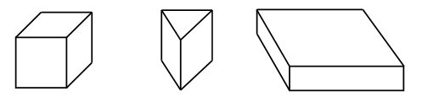

2. Что изменяется? Разгадайте правило.



– Продолжите рисунок.

3. Имя какого сказочного героя здесь зашифровано?

|  |  |  |  |  |
| --- | --- | --- | --- | --- |
| 5 + 6 | А |  | 10 – 8 | И |
|  |  |  |  |  |
| 7 + 8 | У |  | 14 – 4 | Р |
|  |  |  |  |  |
| 9 + 4 | Н |  | 17 – 5 | Б |
|  |  |  |  |  |
| 10 + 9 | Т |  | 10 – 3 | О |

|  |  |  |  |  |  |  |  |
| --- | --- | --- | --- | --- | --- | --- | --- |
| 12 | 15 | 10 | 11 | 19 | 2 | 13 | 7 |
| Б | У | Р | А | Т | И | Н | О |

4. Решите задачу.

У Доктора Айболита на дне рождения было 12 зверей и 7 птиц. Сколько гостей было на дне рождения Айболита?

5. У кого масса больше – у зайца или у белки?

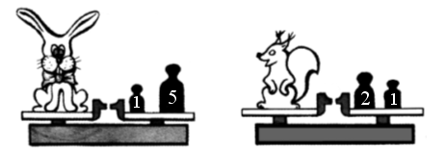

**III. Сообщение темы урока.**

– Рассмотрите схему на доске:

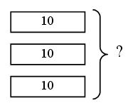

– Можно ли по данной схеме составить задачу?

– Составьте задачу.

– Сегодня на уроке будем составлять и решать задачи.

**IV. Работа над новым материалом.**

**Задание № 8**.

При решении задачи учащиеся могут рассуждать примерно так: «Три десятка банок – это тридцать банок, значит, во всех коробках тридцать банок».

Можно задать детям дополнительный вопрос: «Сколько коробок заполнили банками с консервами?»

В ходе обсуждения этого вопроса учащиеся должны понять, что ответ зависит не только от того, сколько банок во всех коробках, но и от того, сколько банок в каждой коробке. Если в каждой коробке 10 банок (см. рисунок к задаче), то коробок всего 3.

А если в каждой коробке, например, 6 банок, то, выполнив деление (с помощью фишек), ученики убедятся, что в этом случае коробок будет 5.

Делаем вывод: чтобы ответить на поставленный вопрос, надо знать, сколько банок положили в каждую коробку.

**Задание № 9**.

Запись: 70 пуговиц – 7 д.

**Задание № 10**.

– Рассмотрите рисунки на с. 7 учебника.

– Какие числа держит Заяц? А какие – Волк?

– Сравните эти числа. Чем они отличаются?

– Сколько знаков (цифр) в записи чисел у Зайца?

– Сколько знаков (цифр) в записи чисел у Волка?

– Объясните, какие числа называют *однозначными*, а какие – *двузначными*.

– Кто держит однозначные числа? *(Заяц.)*

– Как называются числа, которые держит Волк? *(Двузначные.)*

**V. Повторение пройденного материала.**

1. Работа по учебнику.

**Задание № 18**.

– Что такое «разность» чисел?

– Подберите несколько пар чисел, разность которых равна 6.

Запись:

|  |  |
| --- | --- |
| 10 – 4 = 6 | 9 – 3 = 6 |
| 12 – 6 = 6 | 8 – 2 = 6 И т. д. |

**Задание № 19**.

– Прочитайте задание и выполните рисунок к тексту.

Рисунок:

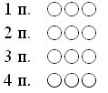

– Сколько семян положили в каждый пакетик? *(3.)*

– Сколько семян в двух пакетиках? *(3 + 3 = 6.)*

**Задание № 20**.

– Какие виды часов изображены здесь? *(Ручные, башенные, будильник.)*

Так как второклассники умеют определять время только с точностью до часа, то вполне достаточно, если на поставленный вопрос будут даваться следующие ответы:

– Ручные часы показывают больше 4 часов.

– Время на башенных часах больше 12 часов, но меньше 1 часа.

– Будильник показывает время меньше, чем 7 часов.

Подготовленные учащиеся могут дать и более точные ответы.

**Задание № 21**.

Перед выполнением этого задания учащиеся вспоминают названия геометрических тел, с которыми они познакомились в 1 классе. *(Куб, шар, цилиндр, конус, пирамида.)*

– Рассмотрите изображенные в учебнике предметы. Какую форму они имеют?

• Форму цилиндра имеют консервная банка и ножка гриба.

• Форму конуса имеют соломенная шляпка и шляпка гриба.

• Форму куба имеет торт.

• Форму пирамиды имеет коробка для подарка.

• Форму шара имеют апельсин и глобус.

**Задание № 23**.

– Какие фигуры (предметы) являются симметричными? *(При мысленном перегибании по оси симметрии получившиеся две части предмета (фигуры) накладываются друг на друга и их контуры совпадают.)*

– Какие фигуры на рисунке можно назвать симметричными? *(Квадраты.)*

– Проверьте свое предположение, перенеся рисунки на кальку.

2. Работа в печатной тетради № 1.

**Задание № 6.**

– Рассмотрите данную иллюстрацию. Что вы узнали?

*(Из рисунка и записи под ним видно, что Мишка надул 6 мыльных пузырей, а Поросенок – на 5 пузырей больше.)*

– Какие вопросы можно задать к этому условию? *(Сколько пузырей надул Поросенок? Сколько пузырей надули Мишка и Поросенок вместе?)*

Далее учитель разбирает с учащимися решение обеих задач. В тетрадь записывают решение простой задачи.

**VI. Итог урока.**

– Что нового узнали на уроке?

– Какие числа называют однозначными? Двузначными?

– Как можно рационально сосчитать большое количество предметов?

– Какие геометрические тела вы знаете?

– Какие фигуры называют симметричными?

**Домашнее задание:** № 22 (учебник, с. 10); № 5 (рабочая тетрадь).

Урок 3. ДВУЗНАЧНЫЕ ЧИСЛА И ИХ ЗАПИСЬ

**Цели урока:** рассмотреть изображение двузначных чисел с помощью цветных палочек; закреплять навыки сложения и вычитания чисел в пределах 20; совершенствовать навык счёта в пределах 100; развивать логическое мышление и умение анализировать.

**Ход урока**

**I. Организационный момент.**

**II. Устный счёт.**

1. Сколько всего отрезков на чертеже?

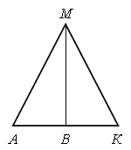

2. Являются ли эти квадраты «магическими»?

|  |  |  |  |  |  |  |
| --- | --- | --- | --- | --- | --- | --- |
| 3 | 8 | 7 |  | 7 | 2 | 9 |
| 10 | 6 | 2 |  | 8 | 6 | 4 |
| 5 | 4 | 9 |  | 3 | 10 | 5 |

3. Решите задачу.

Дети были на экскурсии в музее. На первом этаже они осмотрели 6 витрин, а на втором – на 5 витрин больше. Сколько витрин осмотрели дети на втором этаже?

4. Задание на смекалку.

Таня разложила елочные шары в три одинаковые коробки. В одну коробку она положила красные шары, в другую – голубые, а в третью – и те, и другие. Заклеила, и когда стала их надписывать, то перепутала все коробки.

Догадайтесь, какие шары лежат в каждой коробке, если в коробке с надписью «Красные шары» лежат голубые.

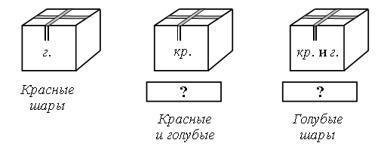

**III. Сообщение темы урока.**

– Сегодня на уроке мы научимся записывать двузначные числа, количество единиц которых не равно нулю.

**IV. Знакомство с новым материалом.**

**Задание № 1**.

– Рассмотрите рисунок на с. 11 учебника: Волк и Заяц собирают урожай гороха.

– Сколько горошин в каждом стручке держит Волк? *(Десять.)*

– А сколько у Волка стручков? *(Два стручка, значит, два десятка горошин.)*

– Сколько горошин в стручке у Зайца? *(Пять горошин, или пять единиц.)*

– Сколько всего горошин у Волка и Зайца? *(2 десятка и 5 единиц.)*

– Прочитайте, что написано в учебнике.

– С такими записями, как 2 д. 5 ед., мы еще не встречались. Сегодня мы научимся читать и записывать такие числа цифрами.

– Прочитайте число 2 д. 5 ед. (два десятка пять единиц) по-другому: сначала назовите число, выраженное первой цифрой и буквой «д», получится «двадцать», а затем число, выраженное второй цифрой, получится «пять». Итак, число 2 д. 5 ед. читается так: «двадцать пять». А как его записать цифрами?

– Посмотрите: на доске составлена запись этого числа с помощью карточек:



Сейчас я уберу буквы, а цифры придвину одна к другой. Получилась запись: 25.

Записи «25» и «2 д. 5 ед.» являются разными обозначениями одного и того же числа – «двадцать пять».

Если переставить цифры, то получится совсем другое число – «52» (пятьдесят два), в нем 5 десятков 2 единицы. Поэтому при записи двузначного числа его цифры располагают в строго определенном порядке: первая цифра слева – это десятки, а вторая – единицы.

В числе «шестьдесят» содержится 6 десятков 0 единиц. Поэтому его записывают так: 60.

Любое двузначное число можно изобразить с помощью цветных палочек. Возьмите из набора одну оранжевую палочку и положите ее перед собой. Поставьте на нее в ряд столько белых палочек, сколько поместится. Сколько белых палочек поместилось на одной оранжевой палочке? *(Десять.)* Давайте договоримся число десятков в числе обозначать оранжевыми палочками, а число единиц – белыми палочками. Палочки мы будем выкладывать вплотную одна к другой.

– Посмотрите на рисунок в учебнике; скажите, как изображено число 25 с помощью палочек: сколько палочек каждого цвета? Объясните, почему понадобилось именно столько оранжевых и белых палочек.

– Сколько и каких палочек надо взять, чтобы изобразить числа 16, 61, 40, 4? С какой стороны (слева или справа) вы будете выкладывать оранжевые палочки; белые палочки?

Итак, запомним: изображая десятки, выкладываем оранжевые палочки слева; изображая единицы, выкладываем белые палочки слева (вслед за оранжевыми).

**Задание № 2**.

Учащиеся называют числа по порядку.

а) 31, 32, 33, 34, 35, … , 50 (прямой счет);

б) 80, 79, 78, 77, 76, 75, 74, 73, 72, 71, 70 (обратный счет).

– Как составлен первый числовой ряд? Второй числовой ряд?

**Задание № 3**.

Задание очень важно с методической точки зрения. В ходе его выполнения дети учатся «выкладывать» числа с помощью цветных палочек, а это умение – одно из ключевых при изучении письменных приемов сложения и вычитания натуральных чисел в пределах 100.

Рассмотрим на примере случая 1, как учащиеся должны рассуждать.

Прочитав фразу, они прежде всего называют числа, которые встретились в этом предложении (три, тринадцать и тридцать один).

Затем последовательно «выкладываем» каждое число.

В числе «три» – три единицы, значит, для «выкладывания» этого числа нужны три белые палочки:

|  |  |  |
| --- | --- | --- |
|  |  |  |

В числе «тринадцать» – один десяток и три единицы, значит, потребуется одна оранжевая палочка и три белые. Сначала кладем оранжевую палочку, а затем белые:

|  |  |  |  |
| --- | --- | --- | --- |
| ор. |  |  |  |

В числе «тридцать один» – три десятка и одна единица, значит, «выложить» это число можно так:

|  |  |  |  |
| --- | --- | --- | --- |
| ор. | ор. | ор. |  |

Аналогично ученики рассуждают и при рассмотрении случая 2.

**V. Повторение пройденного материала.**

1. Работа с учебником.

**Задание № 11**.

Учащиеся выполняют вычисления, используя знание таблицы сложения и вычитания чисел в пределах 20.

**Задание № 12**.

– Какое арифметическое действие необходимо выполнить при нахождении значения суммы чисел?

– А какое при нахождении значения разности чисел?

– Значение суммы каких чисел будет равно значению разности этих чисел? *(12 + 0 = 12 – 0.)*

– Объясните почему.

2. Работа в печатной тетради № 1.

**Задание № 7.**

Учитель должен обратить внимание учащихся на предложенные образцы.

Запись:

|  |  |
| --- | --- |
| 5 д. 4 ед. = 54 | 32 = 3 д. 2 ед. |
| 4 д. 5 ед. = 45 | 96 = 9 д. 6 ед. и т. д. |

**Задание № 8.**

Учащиеся работают самостоятельно.

Взаимопроверка в парах.

3. Работа по карточкам.

**Задание № 1.**

Разгадайте правило, по которому составлены схемы, и вставьте пропущенные числа.

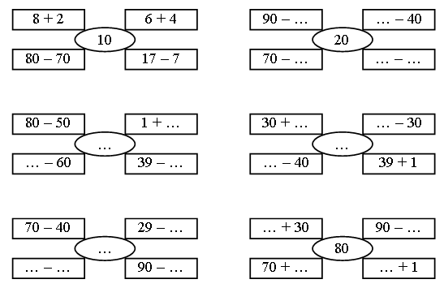

**Задание № 2.**

Вставьте пропущенные знаки действий, чтобы получились верные равенства.

|  |  |
| --- | --- |
| 70 … 30 … 20 = 60 | 30 … 50 … 10 = 70 |
| 40 … 20 … 50 = 10 | 50 … 40 … 80 = 90 |
| 20 … 60 … 40 = 40 | 60 … 20 … 10 = 50 |
| 90 … 30 … 20 = 80 | 10 … 10 … 10 = 10 |

**VI. Итог урока.**

– Что нового узнали на уроке?

– Какие числа называют *однозначными*?

– Какие называют *двузначными*?

**Домашнее задание:** № 13, 14 (учебник); № 9, 10 (рабочая тетрадь).

Урок 4. ЗАПИСЬ СЛОЖЕНИЯ СТОЛБИКОМ

**Цели урока:** совершенствовать навыки решения задач; продолжить формирование умений выполнять сложение чисел столбиком; закреплять знания о многоугольниках; развивать логическое мышление и умение анализировать.

**Ход урока**

**I. Организационный момент.**

**II. Устный счет.**

1. Пирог прямоугольной формы разделите двумя разрезами на 4 части так, чтобы две из них были треугольной формы, а две – четырехугольной.

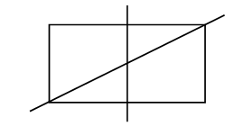

2. Решите задачу.

Синеглазка встречала гостей. Незнайка пришел раньше Доктора Пилюлькина, а Торопыжка раньше Незнайки. Кто пришел раньше всех?

О т в е т: Торопыжка.

3. Вставьте в свободные клетки числа так, чтобы суммы по всем направлениям были равны.

|  |  |  |
| --- | --- | --- |
|  |  |  |
| 2 |  | 4 |
| 2 | 6 | 1 |

4. Найдите «лишний» столбик.

|  |  |  |  |
| --- | --- | --- | --- |
| 1 | 5 | 2 | 8 |
| 2 | 6 | 4 | 2 |
| 3 | 7 | 6 | 10 |

5. Какая фигура «лишняя»?

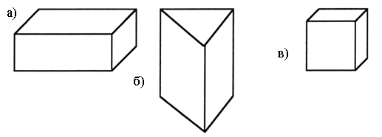

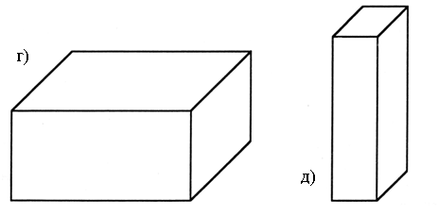

**III. Сообщение темы урока.**

– Сегодня на уроке мы продолжим изучение темы «Запись сложения столбиком».

**IV. Работа над новым материалом.**

– Рассмотрите записи и найдите в них ошибки:

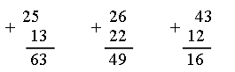

**Задание № 6**.

– Что обозначают выражения:

«сумма чисел» *(сложение)*;

«уменьши на 10» *(вычитание)*;

«разность чисел» *(вычитание)*;

«увеличена на 42» *(сложение)*.

Далее учащиеся читают задание и записывают выражения.

|  |  |
| --- | --- |
| (43 + 15) – 10 | (50 – 20) + 42 |
| (71 + 27) + 1 | (68 – 5) – 2 |

– Как выполнить действия в выражениях со скобками?

– Найдите значения этих выражений.

**Задание № 7**.

– Прочитайте задачу.

– Что известно? Что требуется узнать?

– Запишите кратко условие задачи.

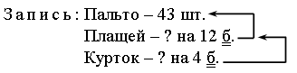

Решение:

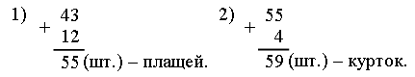

Ответ: 55 плащей, 59 курток.

**V. Повторение пройденного материала.**

1. Работа по учебнику.

**Задание № 15**.

Это задание учащиеся должны выполнять с опорой на свойство многоугольника: «В любом многоугольнике углов, сторон и вершин поровну».

Рассуждать дети могут примерно так:

1) в многоугольнике – 4 угла, следовательно, это четырехугольник;

2) в многоугольнике – 9 вершин, значит, в нем – 9 углов, следовательно, это девятиугольник;

3) в многоугольнике – 12 сторон, значит, в нем– 12 углов, следовательно, это двенадцатиугольник.

**Задание № 16**.

Так как это одна из первых задач, где учащимся для решения предлагается воспользоваться способом составления выражения, то можно сначала решить эту задачу по действиям, а потом соотнести это решение с предлагаемой в учебнике схемой.

– Прочитайте текст. Можно ли его назвать задачей?

– Прочитайте только условие.

– Что неизвестно? Прочитайте вопрос.

– Запишите кратко условие задачи.

Запись: Приготовили – 50 с. и 40 с.

Проросло – 30 с.

Осталось – ? с.

Решение: 1) 50 + 40 = 90 (с.) – приготовили.

2) 90 – 30 = 60 (с.) – осталось.

О т в е т: 60 саженцев.

Выражение: (50 + 40) – 30 = 60.

2. Работа в печатной тетради № 1.

**Задание № 70.**

Решение этой задачи позволяет познакомить учащихся со способом нахождения суммы трех слагаемых в столбик.

– Прочитайте задание.

– Сколько денег у каждого?

При ответе на вопрос: «Сколько денег у Юли?» – решение можно записать так:

Обратите внимание детей на то, что для ответа на вопрос: «На сколько денег у Юли меньше, чем у Вити?» – нет необходимости выполнять вычисления. Так как у Вити те же монеты, что и у Юли, да еще 1 копейка, значит, у него на 1 копейку больше, чем у Юли. А у Юли, соответственно, на 1 копейку меньше.

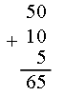

О т в е т: У Юли 65 к.; у Вити 66 к.; на 1 к. меньше.

**Задание № 74.**

Для того чтобы заполнить пропуски, учащиеся должны уловить закономерность: во-первых, все числа – «круглые», а во-вторых, каждое следующее число на 10 меньше предыдущего. Получим ряд: 100, 90, 80, 70, 60, 50, 40, 30, 20, 10. Особое внимание нужно уделить выполнению следующих двух заданий:

1)Сначала предлагается обвести *два любых числа,* которыеменьше 70.

Предложите детям выполнить это задание самостоятельно.

Вариантов решения может быть несколько, например: 60 и 50, 20 и 10, 40 и 20 и т. д.

Можно задать дополнительный вопрос: «А сколько вариантов решения имеет эта задача?» Сразу же предупредите учеников: «Чтобы не ошибиться в ответе, нужно придумать такой способ перебора вариантов, пользуясь которым мы не пропустим ни одного из решений».

Вот один из таких способов: «Берем ближайшее к 70 меньшее число (60) и для него по порядку подбираем возможные пары: 60 и 50, 60 и 40, 60 и 30, 60 и 20, 60 и 10 (5 вариантов). Далее берем следующее число – 50 и действуем так же: 50 и 40, 50 и 30, 50 и 20, 50 и 10 (4 варианта)».

И так далее:

40 и 30, 40 и 20, 40 и 10 (3 варианта).

30 и 20, 30 и 10 (2 варианта).

20 и 10 (1 вариант).

Всего 15 вариантов: 5 + 4 + 3 + 2 + 1 = 15.

2) Далее предлагается обвести все числа, которые больше 80. *(Здесь единственное решение: 100 и 90.)*

**VI. Итог урока.**

– Что нового узнали на уроке?

– Как выполнить сложение трех чисел в столбик?

**Домашнее задание:** № 17 (учебник). (О т в е т: отрезок.); № 71 (рабочая тетрадь).

Урок 5. ЗАПИСЬ ВЫЧИТАНИЯ СТОЛБИКОМ

**Цели урока:** познакомить учащихся с записью вычитания двузначных чисел в столбик; совершенствовать вычислительные навыки; продолжить формирование умений определять название многоугольника; развивать внимание и пространственное мышление.

**Ход урока**

**I. Организационный момент.**

**II. Устный счет.**

1. Вставьте пропущенный арифметический знак и число:

|  |  |  |
| --- | --- | --- |
| 17 …  = 14 | 12 …  = 19 | 4 … 5 … 3 = 6 |
| 13 …  = 13 | 9 …  = 18 | 8 … 7 … 9 = 6 |

2. Что сделали с кубиком?

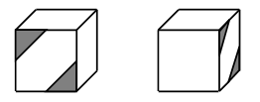

3. Выберите в каждом столбике выражение, значение которого будет наибольшим. Проверьте себя!

|  |  |  |
| --- | --- | --- |
| 37 + 25 | 49 + 37 | 58 + 18 |
| 37 + 23 | 49 + 32 | 58 + 16 |
| 37 + 26 | 49 + 36 | 58 + 19 |
| 37 + 28 | 49 + 38 | 58 + 14 |
| 37 + 27 | 49 + 39 | 58 + 13 |
| 37 + 24 | 49 + 31 | 58 + 12 |

4. Решите задачу.

Таня спросила Олю: «Сколько лет твоей сестре?»

«А вот догадайся сама, – ответила Оля. – Если к наибольшему однозначному числу прибавить наименьшее двузначное, то узнаешь возраст моей сестры».

– Сколько лет Олиной сестре?

**III. Сообщение темы урока.**

– Рассмотрите математические записи на доске:

28 – 5 = ? 38 – 10 = ? 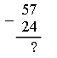

– Какие записи вам незнакомы? Сегодня на уроке мы узнаем, как выполнять вычитание двузначных чисел в столбик.

**IV. Работа над новым материалом.**

**Задание № 1**.

– Рассмотрите рисунок в учебнике и объясните, используя цветные палочки, способ вычитания 13 из 27.

– Сколько и каких палочек потребовалось Волку и Зайцу для составления «поезда», обозначающего число 27? *(Два оранжевых «вагона» и семь белых.)*

– Какие «вагоны» они отцепили и почему? *(Один оранжевый «вагон» и три белых.)*

– Как же получили число 14? *(Число 14 можно получить, если из 7 единиц вычесть 3 единицы, а из 2 десятков – 1 десяток.)*

– Рассмотрите первый случай записи вычитания в столбик.

– Как подписаны числа одно под другим?

– По какому правилу выполняется вычитание?

Далее учащиеся рассматривают и объясняют вычитание чисел в столбик аналогично.

**Памятка**

*Вычитание чисел в столбик.*

1. Записываем уменьшаемое.

2. Записываем вычитаемое на второй строчке (единицы под единицами, десятки под десятками).

3. Вычитаем единицы.

4. Вычитаем десятки.

5. Читаем ответ.

**Задание № 2**.

Учащиеся работают в парах. Используя цветные палочки, они находят результат вычитания.

**Задание № 3**.

Учащиеся выполняют вычитание двузначных чисел в столбик с комментированием.

**V. Повторение пройденного материала.**

1. Работа в печатной тетради № 1.

**Задание № 76.**

– Что обозначает последняя цифра в записи каждого числа? *(Количество единиц.)*

– Как вы думаете, нужно ли выполнять вычитание чисел полностью?

– Что необходимо вычислить? *(Только разность единиц.)*

1. Из 36 вычесть 2. В числе 36 шесть единиц, а в числе 2 две единицы. Находим разность единиц: 6 – 2 = 4. Значит, разность чисел 36 и 2 оканчивается цифрой 4. Этот пример подчеркивать не надо.

2. Из 56 вычесть 30. В числе 56 шесть единиц, а в числе 30 нуль единиц. Находим разность единиц: 6 – 0 = 6. Значит, разность чисел 56 и 30 оканчивается цифрой 6. Подчеркиваю этот пример. (И так далее.)

2. Работа по учебнику.

**Задание № 15**.

Учащиеся работают самостоятельно.

I вариант – 1-й столбик;

II вариант – 2-й столбик.

Взаимопроверка в парах.

**Задание № 16**.

– Какую фигуру называют пятиугольником?

– Рассмотрите данный чертеж. Есть ли здесь пятиугольник?

а) Задание имеет два решения:

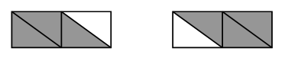

б) Задание имеет одно решение:

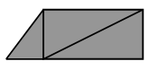

**Задание № 17**.

– Закончите фразы и объясните, почему вы выбрали именно эту единицу длины.

*Правильные ответы:*

Длина комнаты – 3 метра.

Высота стакана – 11 сантиметров.

Ширина тетради – 2 дециметра.

Последние два задания направлены на усвоение изученных зависимостей между единицами длины.

**1 м = 100 см**

**1 м = 10 дм**

**VI. Итог урока.**

– Что нового узнали на уроке?

– Как выполнить вычитание двузначных чисел в столбик?

– Какие единицы длины вы знаете?

– Какой многоугольник называют пятиугольником?

**Домашнее задание:** № 11, № 12, 3-й столбик (учебник); № 75 (рабочая тетрадь).

Тема 2: ТАБЛИЧНОЕ УМНОЖЕНИЕ И ДЕЛЕНИЕ

Урок 1. УМНОЖЕНИЕ И ДЕЛЕНИЕ НА 2

**Цели урока:** составить таблицу умножения двух и на два; совершенствовать навыки решения задач; развивать умение анализировать и сравнивать.

**Ход урока**

**I. Организационный момент.**

**II. Устный счет.**

1. Сколько на чертеже треугольников? *(6.)*

Сколько на чертеже четырехугольников? *(3.)*

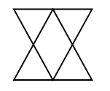

2. Решите задачу.

Для записи чисел в математике используют 10 знаков, которые называют цифрами. Для записи слов в русском языке используют 33 знака, которые называют буквами.

– На сколько больше в русском языке букв, чем в математике цифр?

3. Что вы можете сказать о массе каждого предмета?

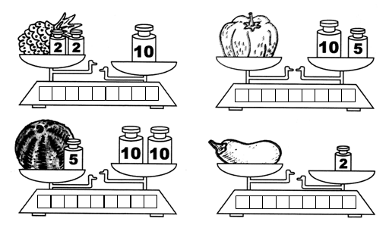

– Узнайте массу каждого предмета.

*Ананас* – весит меньше 6 кг (10 – 2 – 2 = 6).

*Арбуз* – тяжелее 15 кг (10 + 10 – 5 = 15).

*Тыква* – 15 кг (10 + 5 = 15).

*Баклажан* – весит меньше 2 кг.

**III. Сообщение темы урока.**

– Рассмотрите данные на доске записи:

|  |  |
| --- | --- |
| 5 + 5 + 5 + 5 + 5 + 5 + 5 =  | 9 · 7 =  |
| 9 + 9 + 9 + 9 + 9 + 9 + 9 =  | 7 · 6 =  |
| 7 + 7 + 7 + 7 + 7 + 7 =  | 5 · 7 =  |

– Какие примеры связаны друг с другом?

– Можете ли вы сразу сказать, чему равно значение данных примеров?

– Сегодня на уроке мы начнем изучать таблицу умножения и деления, составим таблицу умножения на 2.

**IV. Изучение нового материала.**

**Задание № 1**.

Постановка задачи: Волк и Заяц испекли пирожные и разложили их по 2 на 8 блюдцах. Нужно сосчитать, сколько пирожных на всех этих блюдцах.

Предлагаем возможный вариант беседы учителя и учащихся:

– Как Волк предложил решить эту задачу? Кто сможет объяснить?

– Волк предлагает складывать числа по порядку, каждый раз прибавляя 2 и вычисляя сумму.

– Петя, прочитай вслух все записи, которые сделал Волк. Сколько же пирожных на всех блюдцах?

– Шестнадцать: 14 + 2 = 16.

– Посмотрите, как много записей сделал Волк, чтобы решить такую простую задачу. Как решить задачу, выполняя лишь одно действие?

– Можно использовать умножение: 2 · 8.

– Посмотрите на плакат, который держит Заяц. На нем записана таблица умножения числа 2. Достаточно только найти нужную строку, и сразу получите ответ. Найдите строку, обведенную красной рамкой. Что там написано?

– Два умножить на восемь равно шестнадцати.

– Если запомнить результаты умножения числа 2, то ответ к любой такой задаче можно дать сразу, ничего не пересчитывая.

**Задание № 2**.

– Рассмотрите рисунки и объясните, как сделаны эти записи.

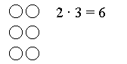

Ответ: два взяли 3 раза, получили 6 кружков.

**Задание № 3**.

Учащиеся используют фишки.

В математике во всех случаях умножения с нулем (2 · 0, 3 · 0, ... , 9 · 0) результат считают равным нулю по определению. Однако младшим школьникам эти случаи лучше проиллюстрировать с помощью фишек аналогично общему случаю умножения чисел.

Напомним способ действия. Чтобы умножить 3 на 4, мы раскладываем фишки в 4 ряда по 3 штуки. В данном случае, выполняя умножение 2 · 0, надо выложить фишки в 0 рядов по 2 штуки. Каждый ученик понимает, что всего будет 0 фишек, то есть 2 · 0 = 0.

**Задание № 4**.

Учащиеся с помощью фишек проверяют табличные случаи умножения.

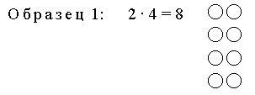

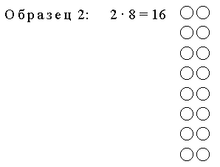

**Задание № 5**.

Учащиеся сравнивают устно результаты умножения, используя калькулятор. Если нет возможности выполнить задание с помощью калькулятора, можно использовать фишки.

Вывод: значения умножений вида 2 · 6 и 6 · 2 равны.

**Задание № 7**.

Учащиеся работают самостоятельно.

**V. Повторение пройденного материала.**

1. Работа по учебнику.

**Задание № 23**.

– Прочитайте вопрос. Что требуется узнать?

– Рассмотрите рисунки. Что вам известно?

– Какую задачу вы можете составить?

Это пример задачи с несколькими вариантами ответа. Учащимся надо объяснить, что любую задачу можно считать решенной только в том случае, если даны *все* возможные варианты ответов.

В данном случае они следующие:

1) Мишка, так как 40 р. меньше 50 р.

2) Книга, так как 15 р. меньше 50 р.

3) Видеокассета, так как 30 р. меньше 50 р.

4) Книга и видеокассета, так как 45 р. (15 р. + 30 р.) меньше 50 р.

Учитель разбирает задачу с классом во время устной фронтальной работы.

2. Работа в печатной тетради № 1.

**Задание № 130.**

На чертеже пять треугольников – *AED, DEB, DBC, ABD* и *ABC* иодин четырехугольник – *DEBC.*

Если у учащихся возникнут затруднения, то можно для наглядности воспользоваться демонстрационной моделью, составленной из моделей трех треугольников той же формы, что и треугольники *AED, DEB* и *DBC,* и расположенных по отношению друг к другу так же, как и на чертеже, данном в тетради.

**Задание № 131.**

В результате выполнения задания учащиеся должны получить такой квадрат.

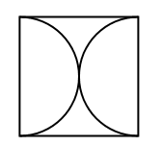

**VII. Итог урока.**

– Что нового узнали на уроке?

**Домашнее задание:** № 6, 21 (учебник); № 120 (рабочая тетрадь).

Урок 2. УМНОЖЕНИЕ И ДЕЛЕНИЕ НА 3

**Цели урока:** составить таблицу деления на 3; совершенствовать навыки решения задач с использованием действий умножения и деления; развивать умение анализировать и обобщать.

**Ход урока**

**I. Организационный момент.**

**II. Устный счет.**

1. Сколько треугольников изображено на чертеже? *(12.)*

Сколько четырехугольников? *(4.)*

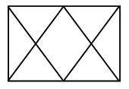

2. Прочитайте цифры:

7, 20, 17, 12, 10, 19, 5, 6, 2, 60.

– Назовите цифры, с помощью которых написаны эти числа.

– Назовите однозначные числа.

– Назовите двузначные числа.

– Назовите «круглые» числа.

– Расположите все числа в порядке убывания.

3. Решите задачу.

На первую машину погрузили половину всех шкафов, а на вторую – оставшиеся 5. Сколько всего было шкафов?

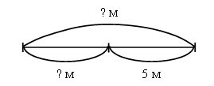

4. Рассмотрите иллюстрации.

На каждых весах раскрасьте более легкую игрушку.

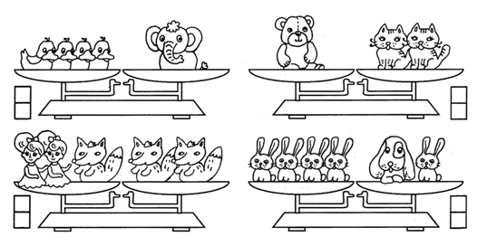

**III. Сообщение темы урока.**

– Сегодня на уроке мы составим таблицу деления на 3.

**IV. Работа по теме урока.**

Используя фишки и опираясь на таблицу умножения трех и на 3, учащиеся составляют таблицу деления на 3.

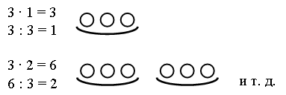

Далее учащиеся сравнивают свою таблицу с таблицей деления на 3 на с. 88 учебника.

**Задание № 13**.

Используя таблицу умножения на 3, учащиеся выполняют деление. Это задание учит детей использовать способ подбора по таблице умножения.

**Задание № 15**.

Задание выполняется фронтально.

Запись: 0 · 3 = 0.

0 : 3 = 0.

**Задание № 16**.

– Прочитайте текст. Является ли он задачей?

– Что известно? Что требуется узнать?

– Выполните рисунок и решите задачу.

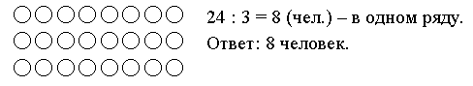

**Задание № 18**.

– Что известно? Что требуется узнать?

Решение:

12 : 3 = 4 (окна) – всего.

Ответ: 4 окна.

**Задание № 20**.

– Прочитайте текст. Является ли он задачей? Почему?

– Что известно? Что требуется узнать?

– Есть ли в задаче «лишние» данные? Какие? *(За два дня.)*

Учитель предлагает задачу:

– Каждый из 3 школьников делал для детского сада по 4 лопатки в день. Сколько всего лопаток сделали школьники за 2 дня?

– Сравните условия и вопросы обеих задач.

– Объясните, чем отличаются их решения.

– Запишите решение второй задачи.

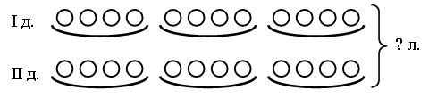

Решение: 1) 4 · 3 = 12 (л.) – делают 3 школьника за 1 день.

2) 12 + 12 = 24 (л.) – за 2 дня.

Ответ: 24 лопатки.

**Задание № 10**.

– Запишите кратко условие задачи.



Решение: 1) 8 · 3 = 24 (к.) – смородины.

2) 24 + 18 = 42 (к.) – всего.

Ответ: 42 куста.

**V. Повторение пройденного материала.**

1. Работа в печатной тетради № 1.

**Задание № 136.**

«Связывать» морковку в пучки ученики должны непосредственно на рисунке в тетради. При этом каждый пучок можно заменить замкнутой линией.

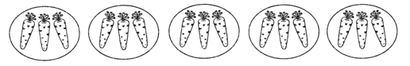

Пересчитав «пучки», дети делают вывод: «Получилось пять пучков». Далее можно переходить к записи решения с помощью арифметического действия:

15 : 3 = 5 (п.)

Ответ: 5 пучков.

**Задание № 141.**

– Прочитайте задачу.

– Что известно? Что требуется узнать?

– Запишите решение задачи по действиям.

Решение: 1) 9 + 9 = 9 · 2 = 18 (л) – было.

2) 15 л < 18 л.

Значит, 18 л молока не поместится в 15-литровый бидон.

2. Работа по учебнику.

**Задание № 37**.

– Прочитайте задачу.

– Что известно? Что требуется узнать?

– Что значит «половина цветов в букете»?

– Рассмотрите карточку-помощницу. Как ответить на вопрос задачи?

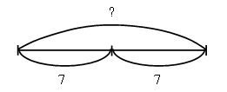

Решение: 7 · 2 = 14 (цв.) – всего.

**Задание № 38**.

Учащиеся должны сообразить, что до того, как выполнять вычисления, надо длину отрезка представить в сантиметрах. Поэтому запись решения задачи будет выглядеть так:

Решение: 1) 1 дм 8 см = 18 см,

2) 18 : 2 = 9.

Ответ: 9 см.

**VI. Итог урока.**

– Что нового узнали на уроке?

– Как связано деление с умножением?

**Домашнее задание:** № 32, 36 (учебник); № 135, 137 (рабочая тетрадь).

Урок 3. УМНОЖЕНИЕ И ДЕЛЕНИЕ НА 4.

**Цели урока:** составить таблицу деления на 4, используя таблицу умножения; познакомить учащихся с историей возникновения календаря; совершенствовать умения решать задачи, выполняя действия *деление* и *умножение*; развивать умение анализировать и рассуждать.

**Ход урока**

**I. Организационный момент.**

**II. Устный счет.**

1. По какому признаку можно разбить данные выражения на 2 группы? Найдите значения выражений:

|  |  |  |  |  |
| --- | --- | --- | --- | --- |
| а) | 84 – 4 | 69 – 3 | 57 – 5 | 39 – 6 |
|  | 98 – 2 | 92 – 2 | 48 – 8 | 99 – 9 |

|  |  |  |  |  |
| --- | --- | --- | --- | --- |
| б) | 34 – 20 | 87 – 50 | 68 – 60 | 78 – 50 |
|  | 47 – 40 | 96 – 70 | 52 – 50 | 39 – 30 |

2. Решите задачу.

От проволоки длиной 15 дм отрезали сначала 2 дм, а потом еще 4 дм.

– Подумайте, на какие вопросы можно ответить, пользуясь этим условием:

а) Сколько всего дециметров проволоки отрезали?

б) На сколько дециметров меньше отрезали в первый раз, чем во второй?

в) На сколько дециметров проволока стала короче?

г) Сколько дециметров проволоки осталось?

3. Рассмотрите рисунок.

– Что здесь изображено?

– Что обозначают данные выражения и как они связаны с рисунком?

|  |  |  |  |
| --- | --- | --- | --- |
| 3 · 2 | 3 · 4 | 3 · 6 | 3 · 8 |
| 3 · 3 | 3 · 5 | 3 · 7 | 3 · 9 |

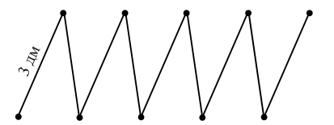

– Найдите значения всех произведений.

**III. Сообщение темы урока.**

– Рассмотрите рисунок на доске.

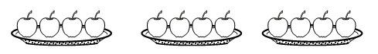

– Составьте по рисункам примеры вида:

 ·  = 

 : 4 = 

– Сегодня на уроке мы составим таблицу деления на 4.

**IV. Изучение нового материала.**

**Задание № 13**

– Сколько дней в одной неделе?

– Сколько дней в феврале, если в этом месяце 4 недели?

Запись: 7 · 4 = 28 (дн.).

– К данной задаче составьте обратную задачу.

Задача. В феврале 28 дней. Сколько недель в феврале?

– Какое действие поможет вам решить эту задачу? *(Деление.)*

Используя фишки, учащиеся решают обратную задачу.

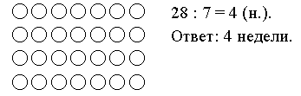

При решении этой задачи учитель может сообщить про високосный год, когда в феврале – 29 дней.

Далее учащиеся решают примеры на умножение четырех и, опираясь на них, составляют таблицу деления на 4.

Запись на доске:

|  |  |  |  |
| --- | --- | --- | --- |
| 4 · 1 =  | 4 · 2 =  | 4 · 3 =  | 4 · 4 =  |
|  : 4 =  |  : 4 =  |  : 4 = 3 |  : 4 = 4 и т. д. |

**Задание № 14**.

Используя таблицу умножения на 4, учащиеся выполняют деление.

**Задание № 17**.

– Прочитайте обе задачи. Сравните их.

– Запишите решение каждой задачи.

**Задача а).**



20 : 4 = 5 (к.) – получилось.

Ответ: 5 к.

**Задача б).**

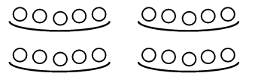

20 : 4 = 5 (ф.) – в одной кучке.

Ответ: 5 ф.

– Сравните решения и ответы этих задач. В чем они сходны? В чем различаются?

**V. Повторение пройденного материала.**

1. Работа по учебнику.

**Задание № 11** (с. 96).

– Прочитайте задачу.

– Что известно? Что требуется узнать?

– Запишите кратко условие задачи и решите ее по действиям.

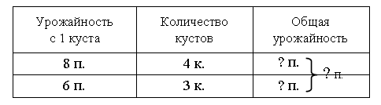

Решение: 1) 8 · 4 = 32 (п.) – с 4 кустов.

2) 6 · 3 = 18 (п.) – с 3 кустов.

3) 32 + 18 = 50 (п.) – всего.

Ответ: 50 п.

**Задание № 20**.

– Прочитайте условие задачи.

– Что вам известно? Что требуется найти?

Запись: 24 : 4 = 6 (ш.).

28 : 4 = 7 (ш.).

36 : 4 = 9 (ш.).

**Задание № 21**.

– Прочитайте текст. Является ли он задачей? Почему?

– Что известно? Что неизвестно?

– Запишите кратко условие задачи в таблицу.

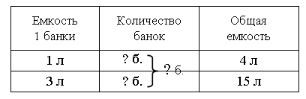

Решение: 1) 4 : 1 = 4 (б.) – было литровых.

2) 15 : 3 = 5 (б.) – было трехлитровых.

3) 5 + 4 = 9 (б.) – всего.

Ответ: 9 банок.

2. Работа в печатной тетради № 1.

**Задание № 149.**

– Прочитайте условие задачи.

– Что известно? Что требуется узнать?

При необходимости учитель предлагает учащимся заполнить таблицу.

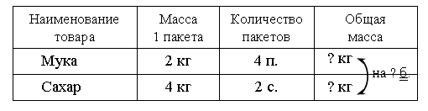

Ответ: масса одинакова: 2 · 4 = 4 · 2.

**Задание № 158.**

– Изобразите тропинки, ведущие от домиков поросят к их огородам, так, чтобы они пересекались.

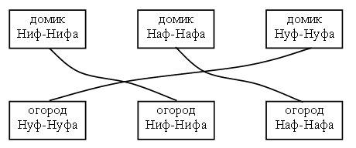

– Изобразите тропинки так, чтобы они не пересекались.

Чертеж:

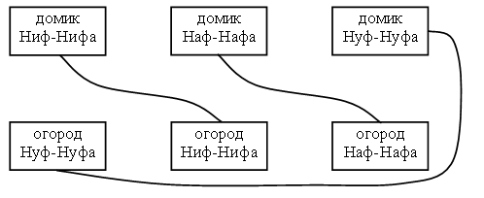

**VI. Итог урока.**

– Что нового узнали на уроке?

– Как связано деление с умножением?

**Домашнее задание:** № 18, 19 (учебник); № 150 (рабочая тетрадь).

Тема 3. Математические выражения

$$\left\{\begin{aligned}x+y=5 \\ 2x-y=-5\end{aligned}\overset{⇔}{}\left\{\begin{aligned}-2x-2y=-10 \\ 2x-3y=-5\end{aligned}\overset{⇔}{}-5y=-15\overset{⇔}{}y=3\right.\right.\overset{⇔}{}\left\{\begin{aligned}x=2 \\ y=3\end{aligned}\right.$$

$$\lim_{x→∞}{\frac{x+5}{2x-8}=\frac{1}{2}}$$

$$\frac{x+1}{x-3}=5\overset{⇔}{}5\left(x-3\right)=x+1\overset{⇔}{}4x=-16\overset{⇔}{}x=-4$$

$$\vec{AB}+\vec{BC}+\vec{CA}=\vec{AA}$$

$$\left(\begin{matrix}1 & 0 & 1 \\ 1 & 4 & 3 \\ 2 & 2 & 2\end{matrix}\right)-\left(\begin{matrix}0 & 1 & 1 \\ 2 & 2 & 2 \\ 4 & 1 & 3\end{matrix}\right)=\left(\begin{matrix}1 & -1 & 0 \\ -1 & 2 & 1 \\ -2 & 2 & -1\end{matrix}\right)$$

$$\sqrt{{\left(x+1\right)}^{2}}=\left|x+1\right|$$

$$\sum_{k=1}^{n}{k}=\frac{n(n+1)}{2}$$

$$\int_{0}^{1}{\left(x^{3}-2x^{2}\right)dx}=\frac{x^{4}}{4}\left|{{}^{1} \atop {}_{0}}\right.-2\frac{x^{3}}{3}\left|{{}^{1} \atop {}_{0}}\right.=\frac{1}{4}-\frac{2}{3}=-\frac{5}{12}$$

$$\frac{2}{\sqrt[3]{2}}=\frac{2\sqrt[3]{2^{2}}}{\sqrt[3]{8}}=\sqrt[3]{4}$$